

Conceptrice Développeuse d’Applications

A la recherche d’une alternance à partir de Mai 2021 pour un contrat de 12 mois

KENNOUCHE
Anne-Lise

38, rue Newton 28000 Chartres

06.32.27.90.58

gay.annelise@hotmail.fr

Permis B, véhiculée

Chartres et 40 km autour

Profil

Après une reconversion professionnelle

en tant que Développeuse Web

et Web mobile, je souhaite

poursuivre mon cursus de formation

et accéder à une formation de

Conceptrice Développeuse d’applications

en alternance à compter du mois de

Mai 2021

Langues étrangères
. Anglais niveau C2
. Espagnol niveau A2


. FORMATIONS ET DIPLÔMES

.
Conceptrice Développeuse d’applications

(recherche alternance) Bac +4 | RNCP niveau 6


Développeuse Web et Web Mobile
(en cours) Bac +2 | RNCP niveau 5



Auxiliaire spécialisé vétérinaire
Bac+1 | RNCP niveau 4

Certificat de capacité d’éducatrice canine
(chambre de l’agriculture)

BEP Carrières sanitaires et sociales



. EXPÉRIENCES PROFESSIONNELLES

Développeuse Web chez Eotim (stage )formation) développement d’une application de mise en relation
de candidats en recherche d’emploi et recruteurs
Développeuse Web et Web mobile (formation)
- développement d’une application web d’enchères en JavaEE
- développement d’une application web de sorties scolaires en PHP/Symfony
- développement d’une application WordPress pour une Chambres d’hôtes
- développement d’un site vitrine en HTML/CSS

Agent sociale auprès d’enfants en situation
de handicap 2017-2020 | Mairie de Chartres
Auxiliaire spécialisée vétérinaire

2006-2016 | Clinique vétérinaire
https://www.linkedin.com/in
/anne-lise-kennouche

https://github.com/anliz28
Éducatrice canine 2007-2010 | Auto-entrepreneuse



. COMPÉTENCES INFORMATIQUE



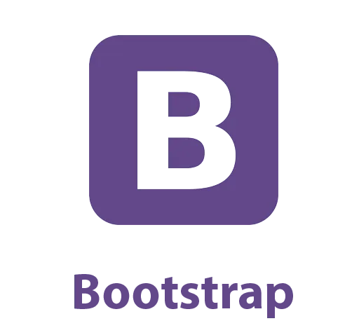







Divers :





Ce

